Pressemitteilung
Reiskirchen, 10.06.2020

Kontakt
yes or no Media GmbH
Claudia Wörner
Vor dem Lauch 4
D - 70567 Stuttgart
Tel +49 711 75 85 89 00
claudia.woerner@yes-or-no.de
www.yesorno.de

Weiss Umwelttechnik GmbH
Anika Adams
Greizer Straße 41-49
D - 35447 Reiskirchen
Tel +49 6408 84 6842
anika.adams@weiss-technik.com
www.weiss-technik.com

Kampagne „For a safe future“
Sicher in die Zukunft mit weisstechnik

Mit der Kampagne „For a safe future“ zeigt weisstechnik seine Lösungen für eine sichere Zukunft. In Anwenderberichten, Interviews und Produktvorstellungen bündelt das Unternehmen sein umfassendes Wissen hierzu.

weisstechnik gilt als Hidden Champion: Meist unbemerkt verändert das Unternehmen mit seinen Produkten die Welt. Aus diesem Schatten tritt das Unternehmen nun mit der Kampagne "For a safe future" hervor. Sicherheit, Stabilität und Vorhersehbarkeit in allen Bereichen des Lebens – das sind für weisstechnik die Voraussetzungen für eine sichere Zukunft.

Ein eigens erstellter Online-Auftritt zeigt anhand zahlreicher Beispiele, wie weisstechnik und seine Lösungen die Welt sicherer machen. Der Spezialist für Umwelt-, Klima-, Wärme- und Pharmatechnik greift auf langjährige Erfahrung zurück. Das Unternehmen ist für seine zuverlässigen Produkte und hervorragenden Leistungen bekannt.

Überzeugende Produkttests
Geräte und Anlagen für die Umweltsimulation unterstützen Unternehmen bei der Entwicklung sicherer Produkte. Denn diese müssen oft jahrelang unter Extrembedingungen zuverlässig funktionieren, wie Batterien oder Airbags. So verlässt sich auch die Raumfahrt- sowie die Medizintechnik-Industrie bei Prüfungen, beispielsweise zu Stabilitätstests von Medikamenten, auf das langjährige Know-how von weisstechnik.

Sichere Umgebung
Die Corona-Pandemie zeigt aktuell, wie wichtig reine Luft ist. Besondere Klimageräte von weisstechnik befreien die Luft von Bakterien und Viren. Zum Einsatz kommen sie in Krankenhäusern und OP-Sälen. Zukünftig werden die Geräte auch in Wartezimmern und öffentlichen Gebäuden wichtig sein. Großen Erfahrungsschatz besitzt das Unternehmen auch beim Aufbau von Reinräumen in der Produktion, zum Beispiel von Lebensmitteln: So werden in Mikrowellen-Desinfektionskammern zuverlässig Bakterien abgetötet. Kraftstoff-Temperieranlagen und Lösungen für die zuverlässige Klimatisierung von Pflanzwuchsschränken sowie OP-, Küchen- und Mannschaftszelten im Defence-Bereich sind weitere Beispiele die in Zukunft einen noch höheren Stellenwert bekommen.

Zuverlässige Produktion
weisstechnik verbessert auch in der Produktion die Sicherheit: Luftführungssysteme verhindern beispielsweise, dass Mitarbeiter mit schädlichen Substanzen in Kontakt kommen, Absauganlagen unterbinden die Berührung mit heißen Prozessdämpfen.

Im Bereich der Wärmetechnik baut weisstechnik zuverlässige Industrieöfen. So ist beispielsweise ein 400 °C-Gerät in der Größe einer Doppelhaushälfte in der Luft- und Raumfahrt im Einsatz und unterstützt Versuche zum Aushärten von Leichtbauprodukten für den Booster der Ariane 6. Die 40 Meter hohe Deep-Space-Antenne DSA3 am Fuße der argentinischen Anden setzt hingegen Kühlsysteme von weisstechnik ein. Für Ausfallsicherheit sind sie redundant ausgelegt.

Verlässliches Unternehmen
Maschinen und Anlagen von weisstechnik gewährleisten hohe Qualität und Langlebigkeit. Nur so laufen etablierte Prozesse jahrelang stabil und liefern verlässliche Ergebnisse. Mit garantieren Ersatzlieferungen und einem zuverlässigen Service, gepaart mit herausragenden Technikern, bietet weisstechnik Sicherheit – For a safe future.

Die Internetseite zur Kampagne ist abrufbar unter:
https://www.weiss-technik.com/de/for-a-safe-future

3.214 Zeichen (inclusive Leerzeichen)

Mehr Informationen unter www.weiss-technik.com

Abdruck honorarfrei. Bitte geben Sie als Quelle Weiss Umwelttechnik GmbH an.

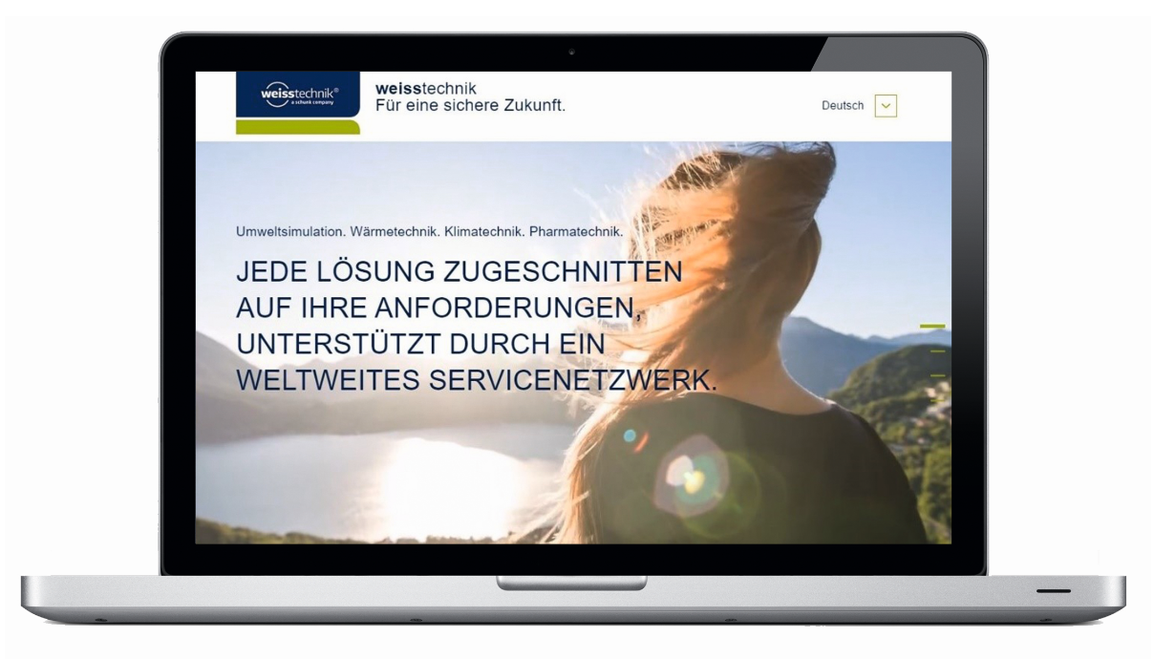
Bild 1: Ein eigens erstellter Online-Auftritt zeigt anhand zahlreicher Beispiele, wie weisstechnik und seine Lösungen die Welt sicherer machen (www.weiss-technik.com/de/for-a-safe-future)

Die Weiss Technik Unternehmen
Die Weiss Technik Unternehmen bieten unter dem Slogan - Test it. Heat it. Cool it. – Lösungen, die rund um den Globus in Forschung und Entwicklung sowie bei Fertigung und Qualitätssicherung zahlreicher Produkte eingesetzt werden. Eine starke Vertriebs- und Serviceorganisation sorgt mit 22 Gesellschaften in 15 Ländern an 40 Standorten für eine optimale Betreuung der Kunden und für eine hohe Betriebssicherheit der Systeme. Zur Marke weisstechnik® zählen individuelle Lösungen für Umweltsimulationen, Reinräume, Klimatisierung, Luftentfeuchtung sowie Containmentlösungen.
Mit den Prüfsystemen aus dem Bereich Umweltsimulation können verschiedene Umwelteinflüsse rund um den Erdball im Zeitraffer simuliert werden. Das zu prüfende Produkt wird unter realer Belastung auf seine Funktionalität, Qualität, Zuverlässigkeit, Materialbeständigkeit und Lebensdauer untersucht. Die Abmessungen der Prüfeinrichtungen reichen von Laborprüfschränken bis hin zu Testkammern für Flugzeugkomponenten mit einem Volumen von mehreren hundert Kubikmetern. Die Weiss Technik Unternehmen sind Teil der in Heuchelheim bei Gießen ansässigen Schunk Group.
Schunk Group
Die Schunk Group ist ein globaler Technologiekonzern. Das Unternehmen ist ein führender Anbieter von Produkten aus Hightech-Werkstoffen – wie Kohlenstoff, technischer Keramik und Sintermetall – sowie von Maschinen und Anlagen – von der Umweltsimulation über die Klimatechnik und Ultraschallschweißen bis hin zu Optikmaschinen. Die Schunk Group hat über 9.100 Beschäftigte in 29 Ländern und hat 2019 einen Umsatz von 1,35 Mrd. Euro erwirtschaftet.

